Εικόνα που περιέχει δωμάτιο

Περιγραφή που δημιουργήθηκε αυτόματα

**Πανεπιστήμιο Ιωαννίνων**

**Πολυτεχνική Σχολή**

**Τμήμα Μηχανικών Η/Υ και Πληροφορικής**

**Προπτυχιακό Μάθημα: «Βάσεις Δεδομένων»**

**Δεύτερη Σειρά Ασκήσεων**

**Όνομα Φοιτητή – Α.Μ.:**

**Γεώργιος Κρομμύδας – 3260**

**Εικόνα που περιέχει πίνακας, εσωτερικό, καθιστός, μικρό

Περιγραφή που δημιουργήθηκε αυτόματα**

*ΙΩΑΝΝΙΝΑ,*

*2020*

**Άσκηση-1η: (Σχεσιακή Άλγεβρα):**

Χρησιμοποιώντας τους έτοιμους πίνακες **Trip**, **Station** και **Weather**, παρακάτω φαίνονται τα αποτελέσματα σε σχεσιακή άλγεβρα των παρακάτω ερωτήσεων.

(α) Για να βρούμε τις κυκλικές διαδρομές, θα πρέπει πρώτα να επιλέξουμε από τον πίνακα **Trip** τις διαδρομές όπου το **start_station_name = end_station_name** και **start_station_id = end_station_id**. Στη συνέχεια, κάνουμε συνένωση με τον πίνακα **Station** με την προϋπόθεση ότι το όνομα και του σταθμού και το id του είναι ίδια. Στο τέλος προβάλουμε τα δύο γνωρίσματα id και station_name και να εξάγουμε την πληροφορία που χρειαζόμαστε.

$$π_{id,station_name}\left(Station⋈_{A}\left(σ_{B}\left(Trip\right)\right)\right)$$

όπου το

$A = (station_name = start_station_name AND station_id = start_station_id)$

και

$$B = (start_station_name = end_station_name AND start_station_id = end_station_id)$$

(β) Για να βρούμε τις πόλεις που εμφανίζουν είτε ομίχλη είτε βροχή αλλά όχι και τα δύο, θα πρέπει πρώτα να επιλέξουμε τον πίνακα **Weather**  με τα εκάστοτε **events** και να ενώσουμε τις προβολές του γνωρίσματος **city**. Ωστόσο, θα πρέπει να αφαιρέσουμε τα γεγονότα που εμφανίζουν και τα δύο.

$$(π_{city}(Station⋈σ_{events = 'fog'}(Weather))∪π_{city}(Station⋈σ_{events = 'rain'}(Weather))$$

$$-π_{city}(Station⋈σ_{events = 'fog-rain'}(Weather))$$

(γ) Για να βρούμε την μέγιστη και ελάχιστη χρονικά διαδρομή θα πρέπει να δημιουργήσουμε δύο νέους πίνακες με τα ίδια γνωρίσματα:

$$T1(id1, duration1,start_time1,end_time1,…) ← Trip(id, duration,...)$$

$$T2(id2, duration2,start_time2,end_time2,…) ← Trip(id, duration,...)$$

όπου αντίστοιχα το duration1 και το duration2 είναι ο ελάχιστος και μέγιστος χρόνος διαδρομής. Τώρα, παρακάτω φαίνεται σε σχεσιακή άλγεβρα το παραπάνω ερώτημα:

$$π_{duration1,duration2}(T1 ⋈_{start_time1 = start_time2 AND end_time1 < end_time2}T2)$$

(δ) Για αυτό το ερώτημα πρέπει αρχικά να επιλέξουμε τις πλειάδες του πίνακα **Weather**, όπου η **min_temp** είναι λιγότερη από 50F και στη συνέχεια να βρούμε τις πόλεις τι οποίες παρατηρείται αυτό το φαινόμενο. Στη συνέχεια, συνενώνουμε τον πίνακα που παράγεται μαζί με τον πίνακα **Trip** με την συνθήκη αφετηρίας ή τερματισμού για το εκάστοτε ποδήλατο. Τέλος, προβάλουμε τα γνωρίσματα **bike_id** και **city** για να βρούμε ποια ποδήλατα είτε ξεκίνησαν είτε έφτασαν στην συγκεκριμένη πόλη.

$$π_{bike_id, city}(Trip ⋈_{A}(Station ⋈_{zip_code = zip_code}(σ_{min_temp < 50}(Weather))))$$

όπου το

$$A = ((start_station_name = station_name AND start_station_id = station_id )$$

$$OR (end_station_name = station_name AND end_station_id = station_id))$$

(ε) Αρχικά, επιλέγουμε τις πλειάδες του πίνακα **Trip** που περιέχουν το ποδήλατο με **id** 318, δηλαδή τις διαδρομές που έχει κάνει το συγκεκριμένο ποδήλατο. Στη συνέχεια, συνενώνουμε με τον πίνακα **Station** με την συνθήκη πως είτε θα ξεκινάει από τον συγκεκριμένο σταθμό είτε θα φτάνει. Τέλος, προβάλουμε τις πόλεις που έχει περάσει το συγκεκριμένο ποδήλατο.

$$π_{city}(Station ⋈_{A}(σ_{bike_id = 318}(Trip)))$$

όπου το

$$A = ((start_station_name = station_name AND start_station_id = station_id )$$

$$OR (end_station_name = station_name AND end_station_id = station_id))$$

**Άσκηση-2η: (Σχεσιακός Λογισμός):**

(α) Χρειαζόμαστε τις πόλεις που εμφανίζουν είτε βροχή είτε ομίχλη, αλλά όχι και τα δύο. Σε σχεσιακό λογισμό είναι:

$$\{t.city | Station(t) and [ ((∃ d1) Weather(d1) and d1.events = 'fog')$$

$$or\left(\left(∃d2\right)Weather\left(d2\right)andd2.event='rain^{'}\right)$$

$$and d1.zip_code = d2.zip_code) and (d1.zip_code = t.zip_code)]$$

$$and [(not(∃ d3) Weather(d3) and d3.events = 'fog-rain')$$

$$and d3.zip_code = t.zip_code]\}$$

(β) Χρειαζόμαστε να βρούμε την ελάχιστη και μέγιστη χρονικά διαδρομή που μπορεί να υπάρξει. Πρώτα ας δούμε πως γίνεται με χρήση υπαρξιακού ποσοδείκτη:

$$\{t1.duration, t2.duration | Trip(t1) and Trip(t2)$$

$$and t1.start_time=t2.start_time$$

$$and [((∃ d1) Trip(d1) and d1.end_time = t1.end_time)$$

$$and ((∃ d2) Trip(d2) and d2.end_time = t2.end_time)$$

$$and (d1.end_time < d2.end_time)]\}$$

Τώρα ας δούμε πως μετατρέπεται η σχέση με χρήση του καθολικού ποσοδείκτη.

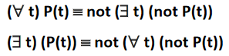

Χρησιμοποιώντας τις παραπάνω σχέσεις, προκύπτει ότι:

$$\{t1.duration, t2.duration | Trip(t1) and Trip(t2)$$

$$and t1.start_time=t2.start_time$$

$$and [(not(∀ d1) Trip(d1) or d1.end_time ≠ t1.end_time)$$

$$or (not(∀ d2) Trip(d2) or d2.end_time ≠ t2.end_time)$$

$$or (d1.end_time > d2.end_time)]\}$$

**Άσκηση-3η: (SQL):**

(α) Τα παρακάτω ερωτήματα είναι σε SQL και βγάζουν τα αντίστοιχα αποτελέσματα:

(i) Αυτή η ερώτηση επιστρέφει την μέγιστη και ελάχιστη χρονικά διαδρομή.

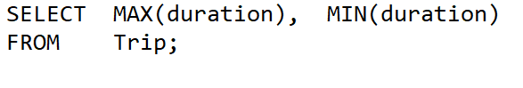

(ii) Η συγκεκριμένη ερώτηση επιστρέφει τις πόλεις που έχει επισκευθεί το ποδήλατο με **bike_id** = 318.



(iii) Αυτή η ερώτηση επιστρέφει το ποσοστό των κυκλικών διαδρομών.

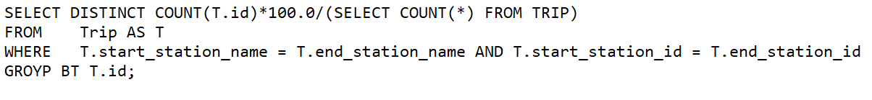

(iv) Η συγκεκριμένη ερώτηση επιστρέφει τα ποδήλατα και το πλήθος τους που έχουν είτε ως αφετηρία είτε ως προορισμό πόλεις με καιρικά φαινόμενα.

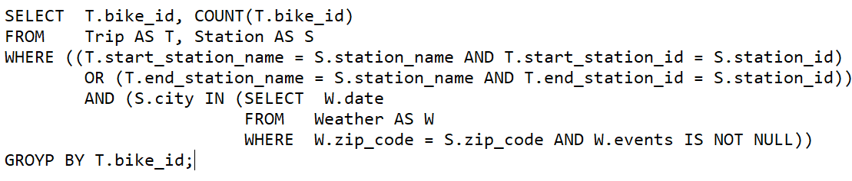

(v) Αυτή η ερώτηση επιστρέφει τις 5 πιο δημοφιλείς πόλεις που αποτελούν είτε ως αφετηρία είτε ως προορισμό.

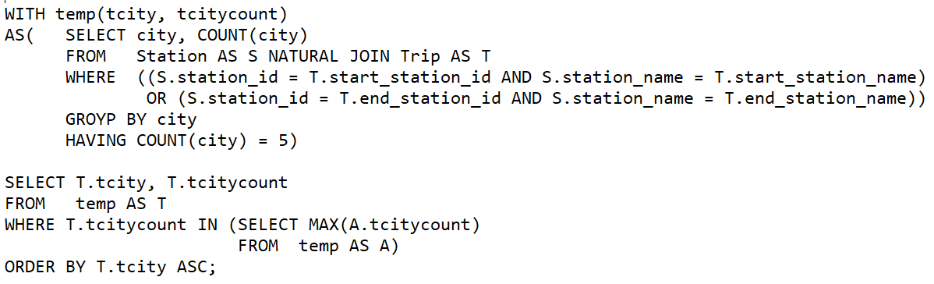

(β) Αυτή η ερώτηση εισάγει δεδομένα με μορφή SFW στον πίνακα **Trip**. Εισάγει τις διαδρομές τις οποίες έκανε το ποδήλατο **bike_id** = 318, που είχε είτε ως αφετηρία είτε ως προορισμό την πόλη San Jose.

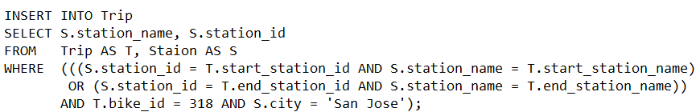

(γ) Σε αυτό το ερώτημα υλοποιήθηκε η παραπάνω βάση με χρήση της python.

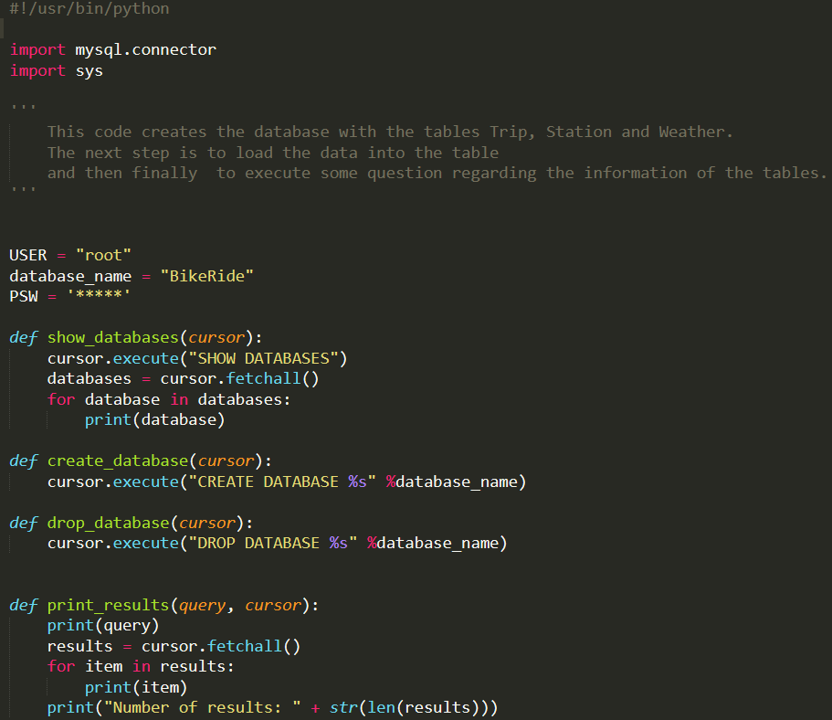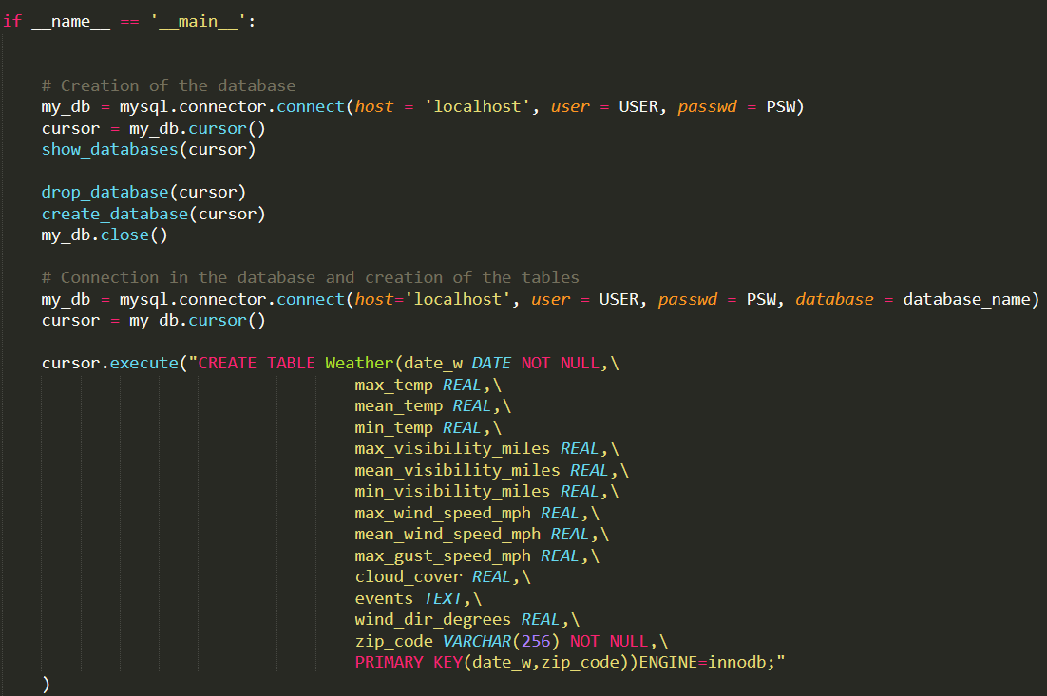

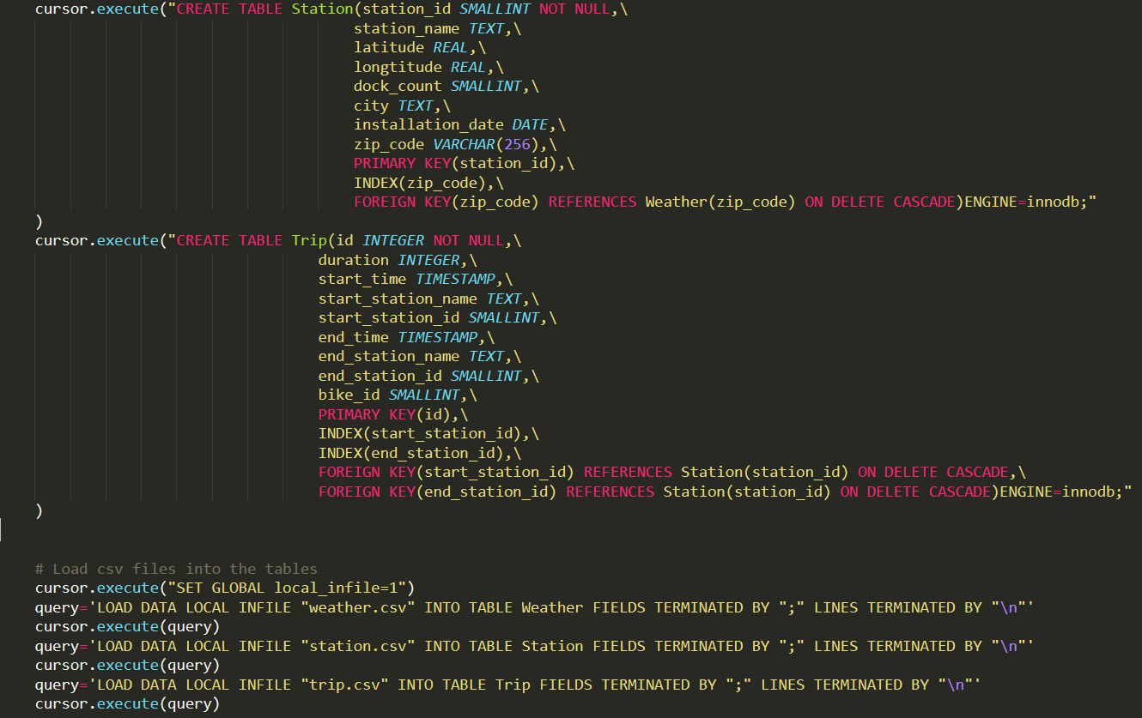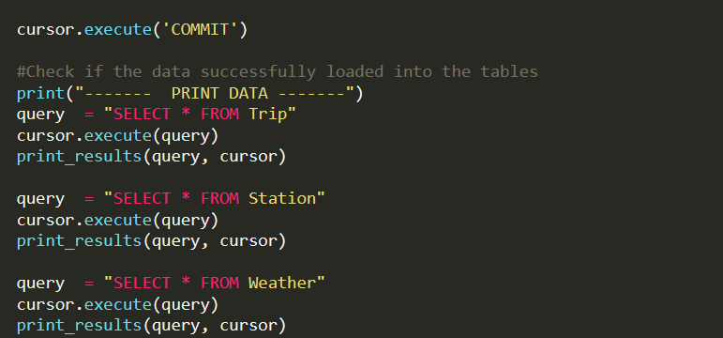

(i)Σε αυτό το ερώτημα εισάγει τις παραμέτρους ο χρήστης, έτσι ώστε να εκτελεστεί η παρακάτω ερώτηση:

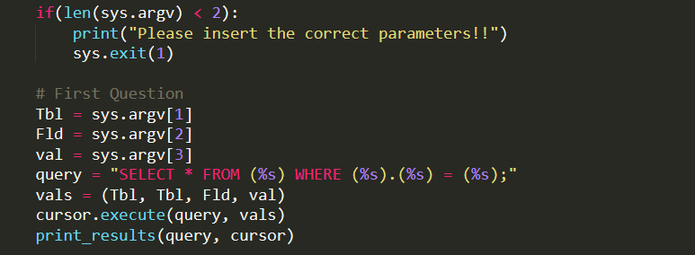

(ii) Σε αυτό το ερώτημα εκτελείτε η παρακάτω ερώτηση, η οποία εμφανίζει τις πόλεις μς τους εκάστοτε σταθμούς τους.

